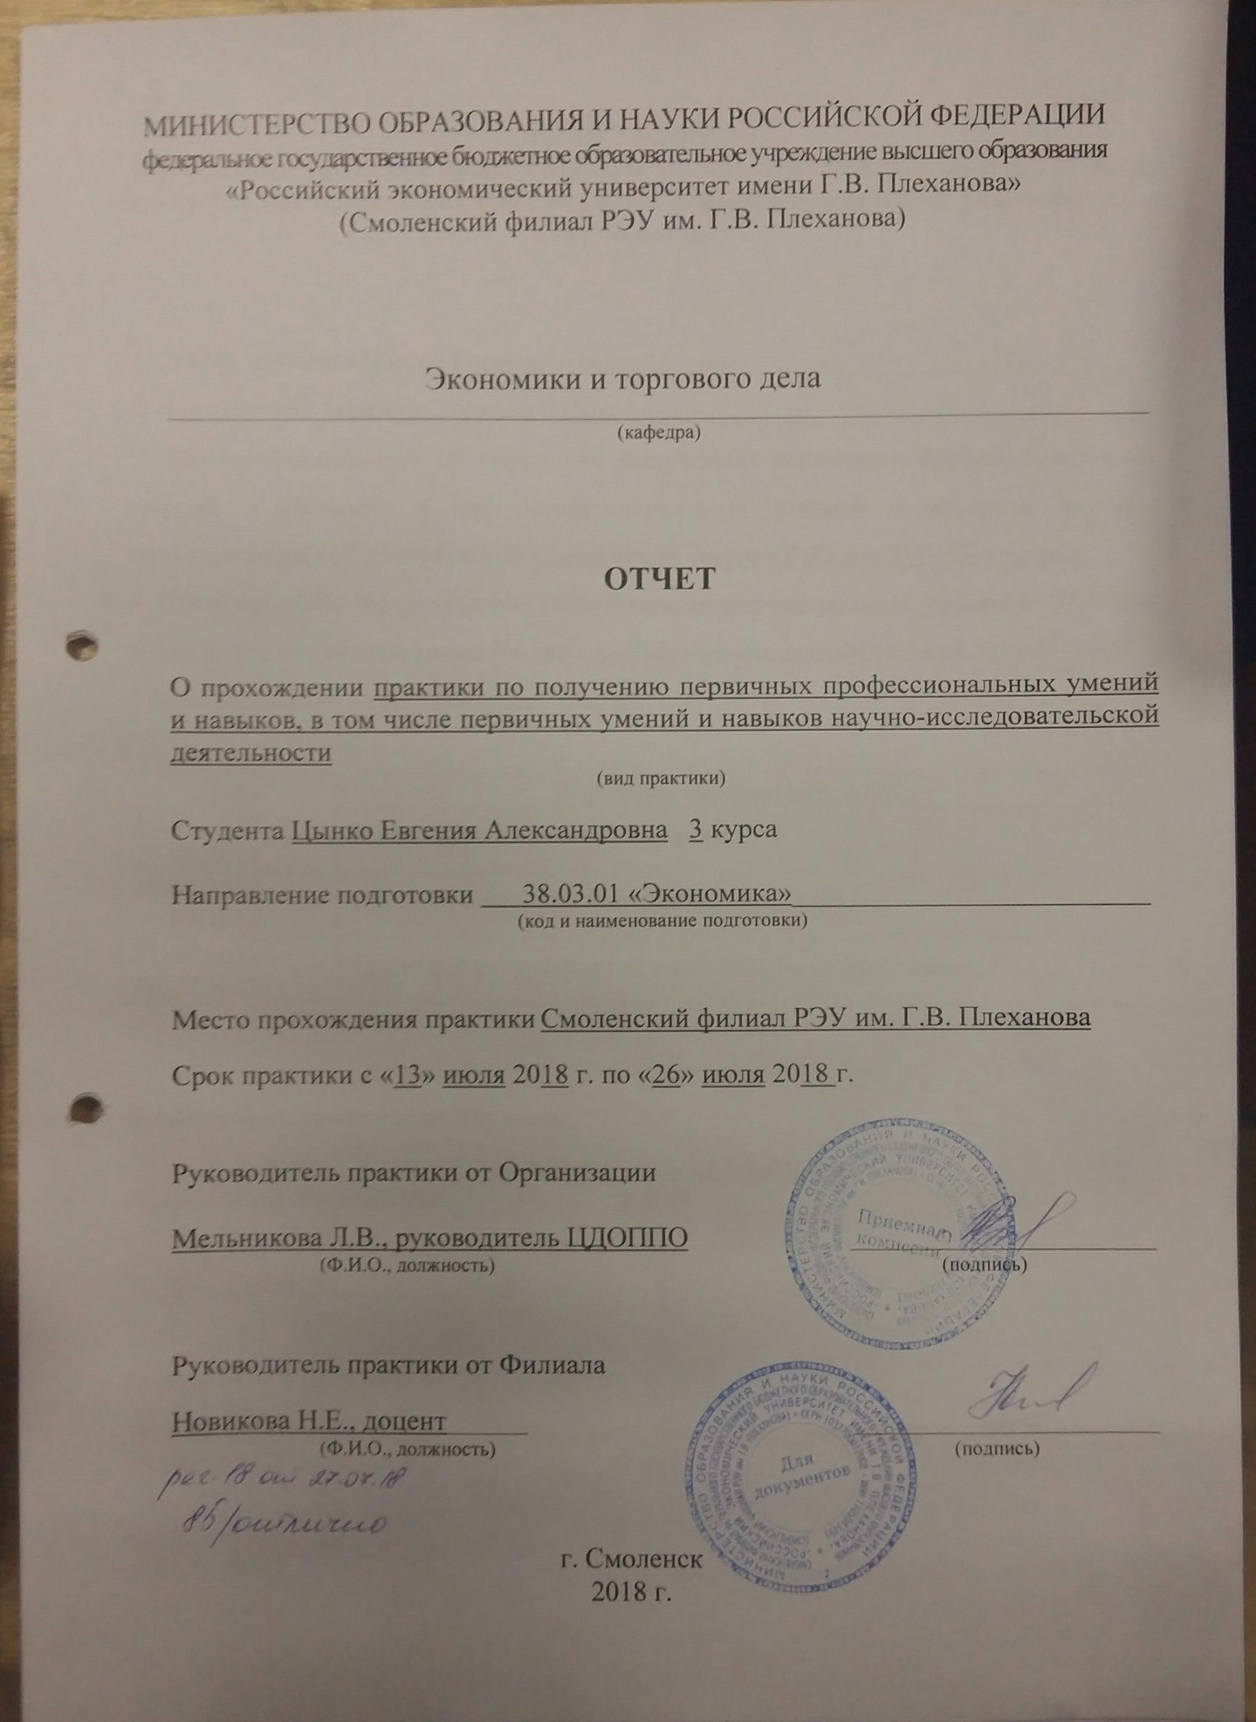

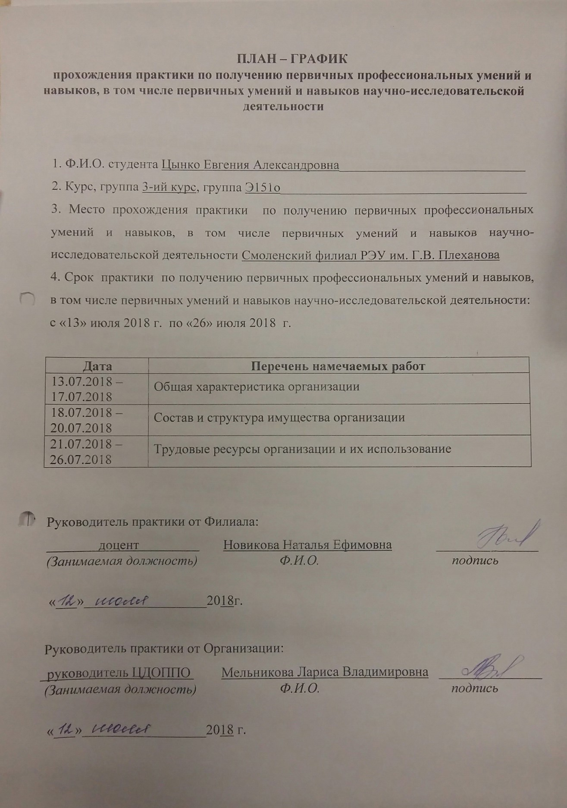

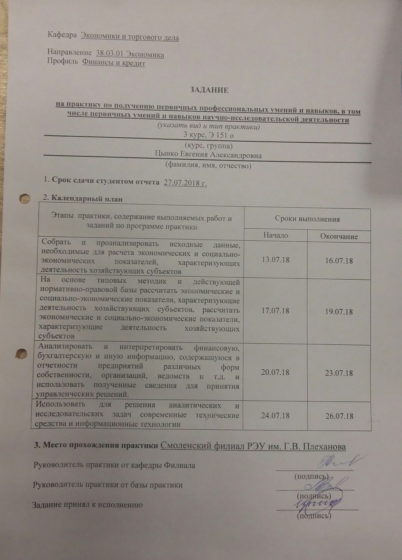

ВВЕДЕНИЕ

Практика по получению первичных профессиональных умений и навыков, в том числе первичных умений и навыков научно-исследовательской деятельности проходила на базе Смоленского филиала РЭУ им. Г.В. Плеханова с 13.07.2018 по 26.07.2018. В ходе её прохождения происходит углубление и закрепление знаний и профессиональных навыков, полученных в процессе обучения на основе изучения практических ситуаций.
Целью данной практики является закрепление теоретических знаний, полученных при изучении базовых дисциплин, знакомство с деятельностью организации.
Место прохождения учебной практики – Смоленский филиал РЭУ им. Г.В. Плеханова.
При прохождении практики были поставлены следующие задачи:
- Изучить организационно-правовую форму организации, её основные виды деятельности, основные локальные документы, регулирующие её деятельность.
- Изучение сферы деятельности организации и его структурных подразделений.
- Закрепление знаний, полученных во время прохождения практики.

ОБЩАЯ ХАРАКТЕРИСТИКА ОРГАНИЗАЦИИ

Российский экономический университет имени Г.В. Плеханова был основан в 1907 году. На протяжении более чем 100-летнего периода функционирования университет всегда был тесно связан с национальной экономикой: с развитием коммерции и технологии пищевых производств в начале XX века, со становлением товароведения, с ростом кооперативного движения, с созданием государственной экономической статистики и системы планирования, с экономическими реформами 1965-1970 годов, с макроэкономическими и отраслевыми исследования в 1980-х годах, с содействием формирования рыночных структур в1990-х годах. Научная школа университета долгое время была ядром академического, экономического сообщества России. Высокая практическая направленность образования и его связь с реалиями экономической ситуации в стране в течение многих лет являются уникальной характеристикой вуза. В 2012-2015 годах произошло укрупнение РЭУ за счёт присоединения к нему Саратовского государственного социально-экономического университета, Российского государственного торгово-экономического университета и Московского государственного университета экономики, статистики и информатики.
Российский экономический университет имени Г.В. Плеханова – ведущий экономический вуз страны. Это крупнейший учебный и научный центр по подготовке и переподготовке специалистов высшей квалификации в области экономики, товароведения, техники и технологии.
Своей миссией университет избрал содействие устойчивому социально-экономическому развитию РФ за счёт формирования человеческого и интеллектуального капитала.
В настоящее время Смоленский филиал им. Г.В. Плеханова является динамично развивающаяся в регионе, государственная образовательная организация торгово-экономического профиля, осуществляющая подготовку специалистов по программам среднего профессионального и высшего образования, а также по программам дополнительного профессионального образования и профессионального обучения.
Ключевую роль в системе управления Смоленским филиалом РЭУ им. Г.В. Плеханова играет администрация. Административный персонал представлен в Приложении А.
В Смоленском филиале сложился коллектив высококвалифицированных преподавателей, активно внедряются в учебный процесс современные образовательные технологии, развивается материально-техническая база.
Сегодня на образовательном рынке региона в сегменте подготовки специалистов высшего и среднего звена для экономики региона Смоленский филиал РЭУ им. Г.В. Плеханова реализует 14 образовательных программ в рамках 4 укрупненных групп направлений и специальностей: 9 основных профессиональных образовательных программ высшего образования и 5-программ подготовки специалистов среднего звена среднего профессионального образования. Контингент студентов превышает 1 000 человек.
Университет осуществляет следующие виды деятельности:
- реализация основных общеобразовательных программ, основных профессиональных образовательных программ, образовательных программ среднего профессионального образования и высшего образования на началах бюджетного финансирования и на внебюджетной (платной) основе;
- реализация основных программ профессионального обучения, реализация дополнительных образовательных программ, дополнительных профессиональных программ (повышение квалификации, профессиональная переподготовка);
- реализация научные исследования;
- поддержка международных связей с иностранными образовательными учреждениями и научными организациями;
- осуществление издательской деятельности;
- осуществление других видов деятельности, незапрещённых законодательством РФ;
- организация, проведение и принятие участия в общественно-значимых мероприятий в сфере образования и науки.
Рынок, на котором функционируют высшие учебные заведения, из года в год всё больше напоминает конкурентный. Такая ситуация связана в первую очередь с тем, что появляется огромное число учебных заведений, которые схожи в предлагаемых направлениях подготовки и которые активно повышают эффективность предоставляемого ими образования. Главным направлением Смоленского филиала РЭУ им. Г.В. Плеханова является образование по программам высшего профессионально образования.
Среди конкурентов Смоленского филиала РЭУ им. Г.В. Плеханова необходимо выделить следующую четвёрку, куда входят:
- Смоленская государственная академия физической культуры, спорта и туризма;
- Смоленская государственная сельскохозяйственная академия;
- Смоленский институт экономики (филиал СПбУУ и Э-Санкт-Петербургского университета управления и экономики);
- Смоленский филиал РАНХиГС.
Смоленская государственная академия физической культуры, спорта и туризма представляет собой государственную учебную организацию, основанную в 1950 году. Данный Вуз предоставляет общежитие всем своим студентам. ФГБОУ ВО «СГАФКСТ» ежегодно ведёт набор по такому конкурентному направлению, как менеджмент (бакалавриат, срок обучения 4 года).
Смоленская государственная сельскохозяйственная академия была основана в 1929 году. Имеет собственное общежитие. У организации есть такие конкурентные специальности как: менеджмент (бакалавриат, срок обучения 4 года), экономика (бакалавриат, срок обучения 4 года). В 2017 году Вуз был лишён аккредитации экономического направления, однако Смоленская государственная сельскохозяйственная академия намерена восстановить свою аккредитацию, но с уклоном на АПК.
Смоленский институт экономики (филиал СПбУУ и Э-Санкт-Петербургского университета управления и экономики) основан в 1998 году, располагает собственным студенческим общежитием. У организации реализует такие конкурентные направления, как менеджмент (бакалавриат, срок обучения 4 года), экономика (бакалавриат, срок обучения 4 года).
Смоленский филиал РАНХиГС (Российской академии народного хозяйства и государственной службы при Президенте Российской Федерации) – государственное учебное учреждение, основанное в 1999 году, которое ведёт набор студентов на менеджмент (бакалавриат, срок обучения 4 года), экономику (бакалавриат, срок обучения 4 года).
Данная учебная практика проходила в структурном подразделении Смоленского филиала РЭУ им. Г.В. Плеханова – Центр дополнительного образования, практики и профессиональной ориентации (ЦДОППО).
Целями данного подразделения являются профессиональная ориентация молодежи, поддержка непрерывной системы образования, подготовка к осознанному выбору будущей профессии, организация приёма студентов в образовательную организацию, развитие системы дополнительного образования.
ЦДОППО занимается организацией углубленного изучения отдельных предметов программы среднего общего образования; созданием условий дифференциации содержания обучения старшеклассников; обеспечение разноуровневости и вариативности дополнительных общеобразовательных программ и инклюзивности дополнительного образования слушателей подготовительных курсов; проведением профориентационной работы, направленной на подготовку выпускников школ к поступлению в Филиал; налаживанием взаимодействия с образовательными организациями города Смоленска и Смоленской области по вопросам совместной профориентационной работы; подготовкой абитуриентов из числа иностранных граждан к обучению (коррекция предметных знаний, полученных на родном языке и необходимых для продолжения образования в российской образовательной организации); обеспечением эффективного функционирования и развития системы дополнительного образования Филиала; организацией практики студентов Филиала, обучающихся по программам высшего и среднего профессионального образования. В функции рассматриваемого отдела также входит контроль реализации требований федеральных государственных образовательных стандартов высшего и среднего профессионального образования и учебных планов по специальностям и направлениям подготовки кафедрами Филиала, предметно-цикловыми комиссиями СПО в области организации и проведения практик студентов; проведение мониторинга трудоустройства выпускников Филиала; организация обучения по программам повышения квалификации и профессиональной переподготовки специалистов с высшим и средним профессиональным образованием; огрганизация обучения по программам профессионального обучения; обобщение опыта партнерских отношений Филиала с предприятиями, организациями, учреждениями региона по практическому обучению студентов и их трудоустройству: создание информационных фондов по обеспечению мест проведения (баз) практики студентов; предоставление возможности предприятиям и организациям осуществлять поиск требуемых специалистов и заключать с ними договоры на дальнейшее трудоустройство. Центр дополнительного образования, практики и профессиональной ориентации разрабатывает политику приёмной кампании, кадровое обеспечение приемной кампании; материально-техническое обеспечение приемной кампании; организует проведение Олимпиад школьников и работает по информационному наполнению сайта филиала в разделе «Абитуриенту».
2. СОСТАВ И СТРУКТУРА ИМУЩЕСТВА ОРГАНИЗАЦИИ

Состав и структура имущества Смоленского филиала Российского экономического университета имени Г.В. Плеханова представлены в таблице 1.
Таблица 1
Состав и структура имущества Смоленского филиала РЭУ им. Г.В Плеханова за 2015-2017гг.
Вид актива | Стоимость имущества, тыс. руб. |  |  | Структура имущества, %
 | 2015 г. | 2016 г. | 2017 г. | 2015 г. | 2016 г. | 2017 г.
Внеоборотные активы:
Основные средства | 37 456,5 | 38 173,4 | 39 105 | 49,32 | 49,80 | 50,2
Прочие внеоборотные активы | 38 485,3 | 38 485,3 | 38 815,6 | 50,68 | 50,2 | 49,8
Итого внеоборотных активов | 75 941,8 | 76 658,7 | 77 920,6 | 100,0 | 100 | 100
Оборотные активы:
Запасы | 796,8 | 772,3 | 769,1 | 17,6 | 14,6 | 12,9
Дебиторская задолженность | 166,8 | 51,85 | 46,5 | 3,68 | 1 | 0,8
Денежные средства | 3 565,6 | 4 459,96 | 5 138,2 | 78,72 | 84,4 | 86,3
Итого оборотных активов | 4 529,2 | 5 284,11 | 5 953,8 | 100,00 | 100 | 100

Данная таблица показывает, что внеоборотные активы Смоленского филиала РЭУ им. Г.В. Плеханова в течение трёх последних лет постоянно увеличивались и к концу 2017 года достигли отметки в 77920,6 тыс. рублей, то есть возросли на 1978,8 тыс. рублей или на 2,6%. Такой рост связан с возрастанием основных средств (на 330,3 тыс. рублей или на 0,86%) и прочих необоротных активов (на 1648,5 тыс. рублей или на 4,4%). В структуре внеоборотных средств наблюдается следующая картина: с 2014 по 2015 год большую часть внеоборотных активов занимали прочие внеоборотные активы, а в 2017 году − основные средства.
В отношении оборотных средств также наблюдается рост, который составил 1424,6 тыс. рублей или 31,5%, что вызвано исключительно увеличением денежных средств (с 2015 по 2017 год − на 31,5%), так как другие элементы оборотных средств, наоборот, в течение анализируемого периода сокращались (дебиторская задолженность уменьшилась на 120,3 тыс. рублей или на 72,1%, а запасы – на 27,7 тыс. рублей или на 3.5%). Структура оборотных активов характеризуется следующим: во-первых, наибольшую долю занимают денежные средства, а наименьшую – дебиторскую задолженность; во-вторых, структура оборотных активов в течение трёх практически не меняется.
Анализ наличия основных фондов предприятия произведен на основе данных, приведённых в таблице 2.
Таблица 2
Размер и структура основных средств Смоленского филиала РЭУ им. Г.В Плеханова за 2015-2017 гг.
Виды основных средств | 2015 г. |  | 2016 г. |  | 2017 г.
 | Сумма, тыс.  руб. | Удельный вес, % | Сумма тыс.  руб. | Удельный вес, % | Сумма, тыс. руб. | Удельный вес, %
Здания, сооружения и передаточные устройства | 27 406 | 35,44 | 27 888,2 | 36 | 27 903,6 | 36,2
Машины и оборудования | 4 216,2 | 5,45 | 4 425,7 | 5,77 | 4 813,8 | 6,2
Транспортные средства | 1 381,5 | 1,79 | 1 381,5 | 1,8 | 1 381,5 | 1,8
Производственный и хозяйственный инвентарь | 1 434,6 | 1,86 | 1 436,6 | 1,87 | 1 508,6 | 2
Земельные участки | 38 485,3 | 49,77 | 38 485,3 | 50 | 38 485,3 | 49,9
Другие виды основных средств | 4 397,7 | 5,69 | 3 041,3 | 4 | 3 041,3 | 3,9
Итого | 77 321,3 | 100,00 | 76 658,6 | 100 | 77 134,1 | 100

На основе данных таблицы 2, можно прийти к выводу, что с 2015 по 2017 год величина таких элементов основных средств Смоленского филиала РЭУ им. Г.В. Плеханова, как здания, сооружения и передаточные устройства, машины и оборудование, производственный и хозяйственный инвентарь, увеличилась на 497,6 тыс. рублей (на 1,8%), на597,6 тыс. рублей (на 14,1%) и на 74 тыс. рублей (на 5,1%) соответственно. Неизменными же элементами остаются транспортные средства и земельные участки. Прочие виды основных средств за три последних года сократились на 1356,4 тыс. рублей или на 30,8%. В отношении удельного веса элементов основных средств следует сказать следующее: наибольший вес составляют земельные участки - 49,9%, а здания, сооружения и передаточные устройства − 36,2%; наименьший − транспортные средства, производственный и хозяйственный инвентарь, машины и оборудование и другие виды основных средств − их удельный вес колеблется от 1,8% до 6,2%, что является положительным для деятельности ВУЗа.
Обеспеченность основными средствами производства организации представлена в таблице 3.
Таблица 3
Обеспеченность основными средствами Смоленского филиала РЭУ им. Г.В. Плеханова за период 2015-2017 гг.
Показатели | 2015 г. | 2016 г. | 2017 г.
Среднегодовая стоимость основных средств, тыс. руб. | 75 203,3 | 76 413 | 76 896,4
Среднегодовая численность работников, чел. | 111 | 87 | 76
Фондовооружённость, тыс. руб. на 1 работника | 677,5 | 878 | 1 011,8

По данным таблицы 3, можно сделать вывод, что среднегодовая стоимость основных средств в течение трёх последних лет возрастала (с 2015 по 2016 год – на 1209,7 тыс. рублей, с 2016 по 2017 год – на 483,4 тыс. рублей) и в конечном итоге увеличилась по сравнению с 2015 годом на 1693,1 тыс. рублей. Среднегодовая численность работников с каждым годом снижается и в 2017 году данный показатель составил 76 человек. Фондовооруженность растет, с 2015 года данный показатель увеличился на 334,3 тыс. рублей на 1 работника или на 49,3%.
Данные экономической эффективности использования основных средств представлены в таблице 4.

Таблица 4
Экономическая эффективность использования основных средств за 2015-2017 гг.
Показатели | 2015 г. | 2016 г. | 2017 г.
Среднегодовая стоимость основных средств, тыс. руб. | 75 203,3 | 76 413 | 76 896,4
Стоимость валовой продукции, тыс. руб. | 53 647,2 | 55 333,8 | 61 902
Прибыль от реализации продукции, тыс. руб. | 248,6 | 194,3 | 161,8
Фондоотдача, руб. | 1,4 | 1,4 | 1,23
Рентабельность использования фондов, % | 0,0033 | 0,0025 | 0,0021
Фондоёмкость продукции, руб. | 0,71 | 0,72 | 0,81

Согласно данным, представленным в таблице 4, стоимость валовой продукции и среднегодовая стоимость основных средств за последние 3 года увеличились на 8254,8 тыс. рублей (на 15,4%) и на 1593,1 тыс. рублей (2,1%). Прибыль от реализации продукции, наоборот, с каждым годом сокращается и на 2017 год составила 161,8 тыс. рублей, то есть уменьшилась на 86,8 тыс. рублей. Фондоотдача и рентабельность использования фондов также сокращаются и по сравнению с 2015 годом уменьшились на 0,17 рубля и на 0,0012% соответственно. С 2015 года постепенно растет фондоёмкость продукции и к 2017 году значение данного показателя составило 0,81 рубля.
Анализ состава и структуры оборотных средств организации представлен в таблице 5.
Таблица 5
Состав и структура оборотных средств за 2015-2017 гг.
Виды оборотных средств | 2015 г. |  | 2016 г. |  | 2017 г.
 | Сумма, тыс.  руб. | Удельный вес, % | Сумма тыс.  руб. | Удельный вес, % | Сумма тыс. руб. | Удельный вес, %
Сырье и материалы | 796,8 | 18,27 | 772,3 | 15 | 769,1 | 13,02
Итого оборотных производственных фондов | 796,8 | 18,27 | 772,3 | 15 | 769,1 | 13,02
Денежные средства | 3 565,6 | 81,73 | 4 459,96 | 85 | 5 138,2 | 86,98
Итого фондов обращения | 3 565,6 | 81,73 | 4 459,96 | 85 | 5 138,2 | 86,98
Всего оборотных средств | 4 362,4 | 100,00 | 5 232,26 | 100 | 5 907,3 | 100

На основе данных таблицы 5, можно сделать вывод, что сумма итогового количества оборотных производственных фондов сокращается с каждым последующим годом. В 2017 году данный показатель уменьшился на 3,2 тыс. рублей по сравнению 2015 годом и составил 769,1 тыс. рублей. В свою очередь итоговая сумма фондов обращения за 2015-2017 гг. с каждым годом увеличивается: с 2015 по 2016 год – на 894,4 тыс. рублей или на 25,1%, с 2016 по 2017 год – 678,3 тыс. рублей или на 15,2%, а в конечном итоге с 2015 по 2017 год – на 1572,6 тыс. рублей или на 44,1%.
В отношении структуры следует отметить, что в течение трёх последних лет наблюдается тенденция роста удельного веса фондов обращения и сокращение удельного веса оборотных производственных фондов.

3. ТРУДОВЫЕ РЕСУРСЫ ОРГАНИЗАЦИИ И ИХ ИСПОЛЬЗОВАНИЕ

В Приложении А представлена схема организационной структуры Смоленского филиала РЭУ им. Г.В. Плеханова. Организационная структура ВУЗа является механической, линейно-функциональной структурой. Для организационной структуры такого вида характерно, что специалисты одного профиля объединяются в специализированные структурные подразделения (отделы).
Основные подразделения в организации являются следующими:
- Центр научной и инновационной работы (далее-Центр) является структурным подразделением Смоленского филиала РЭУ им. Г.В. Плеханова. Цели и задачи: обеспечение единой политики Смоленского филиала РЭУ им. Г.В. Плеханова в эффективности взаимодействия и координации деятельности структурных подразделений вуза в определении путей преобразования и развития научно-технической и инновационной сфер, поддержка и развитие научно-технического и инновационного потенциала Филиала.
- Библиотека. Библиотека в составе Центра научной и инновационной работы осуществляет библиотечное и информационно-библиографическое обслуживание студентов, преподавателей, сотрудников, оказывая им помощь в образовательной, научной и культурно-просветительской деятельности. В настоящее время Библиотечный фонд филиала укомплектован печатными и электронными изданиями. По содержанию фонды включают научную, учебную, справочную, художественную литературу. Ежегодно библиотека осуществляет подписку на периодические издания по профилю реализуемых филиалом образовательных программ. Библиотека располагает автоматизированной библиотечно-информационной системой 1С. Библиотека вуза, в которой создан и постоянно обновляется электронный каталог, содержащий информацию о книгах, периодических изданиях, электронных ресурсах, учебно-методических пособиях фонда библиотеки филиала.
- Центр дополнительного образования, практики и профессиональной ориентации является структурным подразделением Смоленского филиала РЭУ им. Г.В. Плеханова. Целями и задачами данного структурного подразделения являются: профессиональная ориентация молодежи, поддержка непрерывной системы образования, подготовка к осознанному выбору будущей профессии, организация приема студентов в образовательную организацию, развитие системы дополнительного образования.
- Центр административно-правового обеспечения является структурным подразделением Смоленского филиала РЭУ им. Г.В. Плеханова. Цели и задачи: комплектование филиала кадрами профессорско-преподавательского состава, инженерно-управленческого, учебно-вспомогательного и обслуживающего персонала; обеспечение единого порядка документационного обеспечения в структурных подразделениях филиала; разработка, реализация и совершенствование системы мер по обеспечению безопасности деятельности филиала.
- Финансово-эконмический отдел является структурным подразделением Смоленского филиала РЭУ им. Г.В. Плеханова. Цели и задачи: формирование полной и достоверной информации о состоянии активов и обязательств филиала; предотвращение отрицательных результатов хозяйственной деятельности филиала.
- Отдел среднего профессионального образования является структурным подразделением Смоленского филиала РЭУ им. Г.В. Плеханова. Цели и задачи: организация и осуществление образовательной деятельности по образовательным программам подготовки специалистов среднего звена, программам профессионального обучения по профессии рабочего (в рамках одного из видов профессиональной деятельности, предусмотренного федеральными государственными образовательными стандартами среднего профессионального образования по реализуемым программам подготовки специалистов среднего звена).
- Отдел высшего образования является структурным подразделением Смоленского филиала РЭУ им. Г.В. Плеханова. Цели и задачи: организационно-методическое обеспечение и контроль учебного процесса по основным профессиональным образовательным программам высшего образования.
- Центр по воспитательной работе является структурным подразделением Смоленского филиала РЭУ им. Г.В. Плеханова. Сотрудники: педагог-организатор центра по воспитательной работе, социальный педагог по вне учебной и социальной работе. Цели и задачи: организация и проведение вне аудиторной работы со студентами, направленной на формирование активной гражданской позиции, патриотическое и духовно-нравственное воспитание обучающихся, развитие навыков здорового образа жизни, а также социальная поддержка и психолого-педагогическое сопровождение студентов Филиала.
- Общежитие является структурным подразделением Смоленского филиала РЭУ им. Г.В. Плеханова. Цели и задачи: обеспечение временного проживания и размещения иногородних студентов, обучающихся по очной форме обучения на период обучения, студентов заочной формы обучения на период прохождения промежуточной и итоговой аттестации.
- Кафедры. Кафедра менеджмента и таможенного дела. Кафедра создана в 2007 году как кафедра менеджмента, рекламы и таможенного дела, с 2009 года реорганизована в кафедру менеджмента и таможенного дела. Кафедра менеджмента и таможенного дела является выпускающей.
Кафедра естественнонаучных и гуманитарных дисциплин. Кафедра создана в 2007 году. Кафедра естественнонаучных и гуманитарных дисциплин является кафедрой общей подготовки.
Кафедра экономики и торгового дела. Кафедра создана в 2007 году, в 2016 году была реорганизована в кафедру экономики и торгового дела. Кафедра является выпускающей.
Цель кафедры − подготовка высококвалифицированных специалистов в сфере экономики, торгового дела и рекламы, обладающих современными знаниями и навыками, умеющими применять их в своей профессиональной деятельности.
Задачи кафедры экономики и торгового дела:
- кафедра обеспечивает эффективное решение образовательных, учебно-педагогических, организационно-методических, научно-исследовательских и информационно-аналитических задач в области подготовки бакалавров;
- кафедра обеспечивает компетентностный подход при разработке и реализации ОПОП бакалавров;
- кафедра осуществляет руководство практикой студентов и выпускными квалификационными работами, курирует проведение государственной итоговой аттестации выпускников филиала;
- кафедра ведёт организационно-воспитательную деятельность среди студентов;
- кафедра создаёт условия для формирования общекультурных и общепрофессиональных компетенций студентов в процессе освоения экономических дисциплин как основы качественного профессионального образования.
Списочная численность, процентная часть каждой группы к итогу, отклонения представлены в таблице 6.
Данные таблицы наглядно показывают, что административно-управленческий персонал за 2015-2017 гг. с каждым годом сокращается и к 2017 году сократился на 29 человек или на 65,9%. Численность работников НПР за анализируемый период также уменьшилась и составила 40 человек, а в процентах к итогу 52,63%, отклонения по численности человек составили – 19 человека, по структуре – 0,53%, численность работников СПО за анализируемый период уменьшилась на 4 человека, в процентах к итогу 17%, отклонения по численности человек составили – 9 человек, по структуре - 2,8%; число прочих работников за анализируемой период с каждым годом увеличивается. Отклонения по численности составили - 20 человек, по структуре в 20,44%. В свою очередь количество всех сотрудников с 2015 г. по 2017 г. сокращалось с каждым годом, отклонения составили по численности - 28 человек, по структуре 0%.
Таблица 6
Динамика численности работников и структуры персонала Смоленского
филиала РЭУ им. Г.В Плеханова за период 2015-2017 гг.
Показатели | Списочная численность
 | 2015г. |  | 2016г. |  | 2017г.
 | Человек | В % к итогу | Человек | В % к итогу | Человек | В % к итогу
1.Административное управление персоналом | 44 | 39,64 | 20 | 22,73 | 15 | 19,73
2.НПР | 59 | 53,16 | 43 | 29,55 | 40 | 52,63
В том числе СПО | 22 | 19,82 | 17 | 19,32 | 13 | 17
3.Прочие работники | 8 | 7,2 | 25 | 28,41 | 28 | 27,64
Всего работников | 111 | 100 | 88 | 100 | 83 | 100

Показатели оборота и движения кадров Смоленского филиала РЭУ им. Г.В. Плеханова и их расчёт представлены в таблице 7.
Таблица 7
Показатели оборота и движения кадров Смоленского филиала РЭУ им. Г.В. Плеханова за период 2015-2017 гг.
Наименование показателей и  условные обозначения | 2015 г. | 2016 г. | 2017 г.
Показатели движения кадров
1. Списочная численность работников на начало года, чел. | 118 | 111 | 88
2. Принято работников за год, чел. (Чп) | - | 2 | 2
Наименование показателей и условные обозначения | 2015 г. | 2016 г. | 2017 г.
Показатели движения кадров
3. Уволено работников - всего, чел. (Чв) в том числе по причинам: | 7 | 25 | 7
- увольнения по собственному желанию (Чсу) | 7 | 25 | 6
Продолжение таблицы 7
Наименование показателей и  условные обозначения | 2015 г. | 2016 г. | 2017 г.
Показатели движения кадров
- увольнения по инициативе администрации (Чсу) | - | - | 1
4. Списочная численность работников на конец года, чел. | 111 | 88 | 83
5. Среднесписочная численность работников, чел. (Чсс) | 115 | 88 | 83
- из них работников со стажем более 5 лет | 100 | 86 | 80
Показатели интенсивности оборота кадров
1. Коэффициент оборота кадров по приему, % (Кп) | - | 2,27 | 2,41
2. Коэффициент оборота кадров по выбытию, % (Кв) | 6,08 | 28,41 | 28,57
3. Коэффициент общего оборота кадров, % (Кобщ) | 6,08 | 30,68 | 10,84
Показатели качества оборота кадров
1. Коэффициент текучести кадров, % (Кт) | 6,08 | 28,41 | 8,43
2. Коэффициент восполнения кадров, % (Квп) | - | 8 | 28,5
3. Коэффициент стабильности кадров, % (Кс) | 93,91 | 72,22 | 97,59
4. Коэффициент постоянства кадров, % (Кпс) | 102,6 | 97,73 | 106,02

По данным таблицы 7 видно, что коэффициенты оборота кадров по приему составляют 2,27% в 2016 году, в 2,41 в 2017 году. В 2015 году приема работников не было.
Коэффициенты оборота кадров по выбытию составляют 6,08%; 28,41% и 28,57% в 2015-2017 годах соответственно. Наблюдается тенденция увеличения выбытия работников в организации.
Коэффициенты общего оборота кадров составляют 6,08%; 30,68%; 10,84% в 2015 - 2017 годах соответственно. Благодаря этому показателю мы можем наблюдать то, что оборачиваемость кадров сильно сократилась, а затем снова увеличилась.
Коэффициенты текучести кадров составляют 6,08%; 28,41% и 8,43% в 2015-2017 годах соответственно. Это говорит о том, что количество работников, ушедших из организации по личным причинам, к среднесписочной численности организации сильно увеличилось.
Коэффициент восполнения кадров в 2016 году составляет 8%, а уже в 2017 году данный показатель резко увеличивается до 28,5%. Это говорит о том, что выбыло работников значительно больше, чем было принято на работу. В 2015 году принято работников не было.
Коэффициенты стабильности кадров за анализируемый период держатся на довольно высоком уровне, а именно: 93,91%; 72,22% и 97,59% соответственно. Эти показатели наглядно демонстрируют стабильность в области кадров организации.
Коэффициенты постоянства кадров составляют 102,6%; 97,73% и 106,02% в 2015, 2016 и 2017 годах соответственно.
Численность и производительность труда работников Вуза представлена в таблице 8.
Таблица 8
Численность и производительность труда работников Смоленского филиала РЭУ им. Г.В. Плеханова за период 2015-2017 гг.
Показатели | 2015 год | 2016 год | 2017 год
1.Численность работников - всего, чел. | 111 | 88 | 83
в том числе работники НПР | 59 | 43 | 40
2.Удельный вес работников НПР в общей численности, % | 53,15 | 48,86 | 48,19
3.Стоимость валовой продукции, тыс. руб. | 53 647,2 | 55 333,8 | 61 902
4.Производительность труда на одного среднесписочного работника, тыс. руб. | 466,5 | 628,79 | 745,80
5.Производительность труда одного работника в НПР | 909,27 | 1286,83 | 1 547,55

На основе данных, представленных в таблице, можно сделать вывод, что численность работников за анализируемый период 2015 года по 2017 год значительно сократилась (на 28 человек) и составила 83 человека, число работников НПР незначительно сократилось на 3 человек и составило 40 человек. Удельный вес работников НПР на протяжении всего анализируемого периода уменьшился. А, в свою очередь, стоимость валовой продукции с каждым годом в течение исследуемого периода увеличилась на 3,14% и 11,87% соответственно. Производительность труда на одного среднесписочного работника незначительно возрастала на протяжении всего анализируемого периода. Производительность труда одного работника в НПР за анализируемый период значительно выросла на 260,72 тыс. руб.

ЗАКЛЮЧЕНИЕ

Во время прохождения практики по получению первичных профессиональных умений и навыков, в том числе первичных умений и навыков научно-исследовательской деятельности в полном объёме ознакомилась с общими характеристиками организации, изучила состав и структуру имущества организации, а также познакомилась с трудовыми ресурсами организации и их использованием. Был получен практический опыт работы в сфере научной деятельности, углублены навыки работы с документами.
По окончанию практики были решены следующие задачи:
- изучена организационно-правовая форма организации, её основные виды деятельности, а также основные локальные документы, регулирующие её деятельность;
- изучена деятельность структурного подразделения Смоленского филиала РЭУ им. Г.В Плеханова за период 2015-2017 гг.;
- проанализированы трудовые ресурсы организации.
На основе данных, представленных в таблице 1, были сделаны выводы, что стоимость внеоборотных активов в 2017 году по сравнению с 2015 годом увеличилась на 1978,8 тыс. рублей или на 2,6% за счёт роста основных средств и прочих необоротных активов. Струтктура внеоборотных средств нестабильна, так как 2014 по 2015 год большую часть внеоборотных активов занимали прочие внеоборотные активы, а в 2017 году − основные средства.
В отношении оборотных средств также наблюдается рост, который составил 1424,6 тыс. рублей или 31,5%, что вызвано исключительно увеличением денежных средств, так как другие элементы оборотных средств, наоборот, в течение анализируемого периода сокращались. Структура оборотных активов, наоборот, стабильна: наибольшую долю в течение периода с 2015 по 2016 год занимают денежные средства, а наименьшую – дебиторскую задолженность.
На основе данных, представленных в таблице 2, были сделаны выводы, что стоимость зданий, сооружений и передаточных устройств за период с 2015 года по 2017 год увеличилась, стоимость транспортных средств и земельных участков осталась неизменной, чего нельзя сказать про другие виды основных средств, ибо там произошло сокращение. В отношении удельного веса элементов основных средств следует сказать следующее: наибольший вес составляют земельные участки - 49,9%, а здания, сооружения и передаточные устройства − 36,2%; наименьший − транспортные средства, производственный и хозяйственный инвентарь, машины и оборудование и другие виды основных средств − их удельный вес колеблется от 1,8% до 6,2%, что является положительным для деятельности ВУЗа.
Исходя из данных, показанных в таблице 3, были сделаны выводы, что фондовооружённость среднегодовая стоимость основных средств и в течение трёх последних лет возрастали и в конечном итоге увеличились по сравнению с 2015 годом на 334,3 тыс. рублей на 1 работника и на 1693,1 тыс. рублей соответственно. Среднегодовая численность работников с каждым годом снижается и в 2017 году данный показатель составил 76 человек.
На основе данных, представленных в таблице 4, были сделаны выводы, что стоимость валовой продукции и среднегодовая стоимость основных средств за последние 3 года увеличились на 8254,8 тыс. рублей (на 15,4%) и на 1593,1 тыс. рублей (2,1%). Прибыль от реализации продукции, наоборот, с каждым годом сокращается и на 2017 год составила 161,8 тыс. рублей. Фондоотдача и рентабельность использования фондов также сокращаются и по сравнению с 2015 годом незначительно уменьшились на 0,17 рубля и на 0,0012% соответственно. Также наблюдается постепенный рост фондоёмкости продукции.
Исходя из данных, представленных в таблице 5, были сделаны выводы, что сумма итогового количества оборотных производственных фондов сокращается с каждым последующим годом. В свою очередь итоговая сумма фондов обращения за 2015-2017 гг. с каждым годом увеличивается на 894,36 рубля, 678,24 рубля соответственно. В отношении структуры следует отметить, что в течение трёх последних лет наблюдается тенденция роста удельного веса фондов обращения и сокращение удельного веса оборотных производственных фондов.
Исходя из данных, представленных в таблице 6, были сделаны выводы, что административно-управленческий персонал за 2015-2017 гг. с каждым годом сокращается. В 2017 году по сравнению с предыдущим годом данный показатель уменьшился на 5 человек. Численность работников НПР за анализируемый период также уменьшилась и составила 40 человек. В свою очередь количество всех сотрудников с 2015 г. по 2017 г. сокращалось с каждым годом, отклонения составили по численности - 28 человек, по структуре 0%.
По данным таблицы 7 были коэффициенты оборота кадров по приему составляют 2,27% в 2016 году, в 2,41 в 2017 году. В 2015 году приема работников не было.
Коэффициенты оборота кадров по выбытию составляют 6,08%; 28,41% и 28,57% в 2015-2017 годах соответственно. Наблюдается тенденция увеличения выбытия работников в организации.
Коэффициенты общего оборота кадров составляют 6,08%; 30,68%; 10,84% в 2015 - 2017 годах соответственно. Благодаря этому показателю мы можем наблюдать то, что оборачиваемость кадров сильно сократилась, а затем снова увеличилась.
Коэффициенты текучести кадров составляют 6,08%; 28,41% и 8,43% в 2015-2017 годах соответственно. Это говорит о том, что количество работников, ушедших из организации по личным причинам, к среднесписочной численности организации сильно увеличилось.
Коэффициент восполнения кадров в 2016 году составляет 8%, а уже в 2017 году данный показатель резко увеличивается до 28,5%. Это говорит о том, что выбыло работников значительно больше, чем было принято на работу. В 2015 году принято работников не было.
Коэффициенты стабильности кадров за анализируемый период держатся на довольно высоком уровне, а именно: 93,91%; 72,22% и 97,59% соответственно. Эти показатели наглядно демонстрируют стабильность в области кадров организации.
Коэффициенты постоянства кадров составляют 102,6%; 97,73% и 106,02% в 2015, 2016 и 2017 годах соответственно.
На основе данных представленных в таблице 8 можно сделать вывод, что численность работников за анализируемый период 2015 года по 2017 год значительно сократилась на 28 человек и составила 83 человека, отклонения составили -4, число работников НПР незначительно сократилось на 3 человек и составило 40 человек. Удельный вес работников НПР на протяжении всего анализируемого периода уменьшился. А, в свою очередь, стоимость валовой продукции с каждым годом увеличилась на 3,14% и 11,87 соответственно за 2015-2017 гг. Производительность труда на одного среднесписочного работника незначительно возросла на протяжении всего анализируемого периода, отклонение составило 117,01%. Производительность труда одного работника в НПР за анализируемый период значительно выросла на 260,72 тыс. руб., отклонение составило 260,72 %.
Смоленский филиал РЭУ им. Г.В. Плеханова занимает прочное положение в подготовке специалистов для экономической сферы. Анализ показал, что филиал ведет правильную кадровую политику, о чем свидетельствует высокий коэффициент постоянства и стабильности кадров, при этом коэффициент текучести кадров находится на низком уровне, что говорит о том, что работники заинтересованы в долгосрочном взаимодействии с организацией.

ПРИЛОЖЕНИЯ

Приложение А
Схема организационной структуры Смоленского филиала РЭУ
им. Г.В. Плеханова
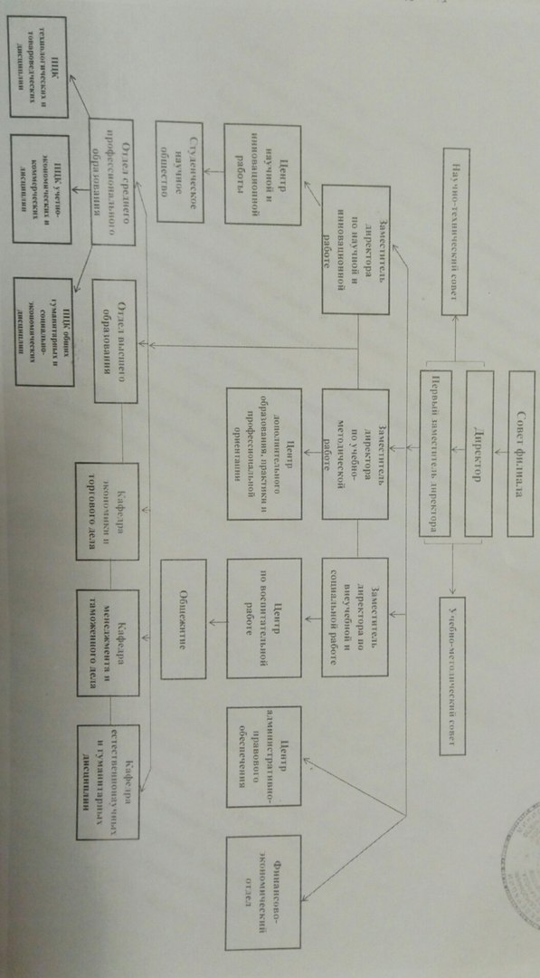

Приложение Б
SWOT анализ
Сильные стороны | Слабые стороны
Наличие материальной базы для работы со студентами. | Нехватка полезной площади для работы сотрудников
Наличие современного оборудования | Нехватка кадров для работы со студентами
Наличие квалифицированных сотрудников кафедры | Нехватка инвентаря для хранения документов
Возможности | Угрозы
Заимствование опыта организации обучения в других вузах области и ведущих вузах России, зарубежья с целью совершенствования собственной модели обучения. | Возможно сокращение количества студентов из-за отсутствия бюджетных мест.
Развитие системы работы со студентами. | Ограниченные возможности для вовлечения в работу студентов из-за учебы во вторую смену.

